Ханты-Мансийский автономный округ – Югра
Муниципальное автономное дошкольное образовательное учреждение Белоярского района «Детский сад комбинированного вида
«Снегирек» г. Белоярский»



МЕТОДИЧЕСКАЯ РАЗРАБОТКА
непосредственно-образовательной деятельности
по познавательному развитию
детей старшего дошкольного возраста
Тема: «Профессия-стекольщик»

Подготовила воспитатель:
Васечко Евгения Анатольевна

г. Белоярский, 2019
Пояснительная записка
Конспект непосредственно-образовательной деятельности разработан с учетом основной образовательной программы дошкольного образования МАДОУ «Детский сад «Снегирек» г. Белоярский» в соответствии с ФГОС дошкольного образования и возрастных особенностей детей 5-6 лет.
Непосредственно-образовательная деятельность направлена на познавательное развитие и развитие любознательности, наблюдательности, умение обследовать предметы, предполагает интеграцию образовательных областей: познавательное, речевое, социально-личностное развитие.
Представленный конспект - является авторской разработкой и построен в соответствии с дидактическими и общепедагогическими принципами:
- принцип непрерывности;
- принцип активности (поддерживалась мотивация и интерес);
- принцип доступности (соответствие возрастным особенностям);
- принцип психологической комфортности;
- принцип личностно-ориентированного взаимодействия (умение признавать и принимать личность детей, учитывать их точку зрения, чувства, эмоции, партнерские отношения с детьми, что соответствует ФГОС дошкольного образования).
Описание образовательной деятельности представлено в форме конспекта, где просматривается поэтапная и пошаговая последовательность действий.

Актуальность.
Федеральный государственный образовательный стандарт дошкольного образования предполагает под реализацией программы образования необходимость развития любознательности детей и познавательной мотивации; формирования познавательных действий, становления сознания; развития воображения и творческой активности, формирования нравственных качеств. Идеал, к которому стремится общество - это дети, имеющие высокую познавательную мотивацию, свободные, самостоятельные, активные, проявляющие инициативу в деятельности и в общении, открытые для общения с взрослыми и друг с другом, подготовленные к жизни и учебе в следующей «социальной ситуации развития» - школе.
В непосредственно-образовательную деятельность включены игры и игровые упражнения технологии ОТСМ-ТРИЗ (МА – морфологический анализ, прием сбора информации, метод моделирования), которые направлены на повышение умственной активности воспитанников. Данные игровые упражнения способствуют развитию психических процессов, повышают эмоциональную активность детей. В процессе непосредственно-образовательной деятельности предусмотрено чередование двигательных и статических видов деятельности, с целью предупреждения психофизического переутомления, повышения умственной работоспособности, поддержки интереса.
Актуальность по ознакомлению детей с профессиями обоснована и в ФГОС дошкольного образования. Один из аспектов образовательной области «Социально-коммуникативное развитие» направлен на формирование позитивных установок к различным видам труда.
Федеральным государственным образовательным стандартом дошкольного образования определены целевые ориентиры на этапе завершения дошкольного образования, часть которых направлена на раннюю профориентацию дошкольников: ребенок обладает установкой положительного отношения к миру, к разным видам труда, другим людям и самому себе, обладает чувством собственного достоинства; активно взаимодействует со сверстниками и взрослыми, участвует в совместных играх; способен договариваться, учитывать интересы и чувства других, сопереживать неудачам и радоваться успехам других, адекватно проявляет свои чувства, в том числе чувство веры в себя, старается разрешать конфликты.
Профориентационная работа является важным условием социализации личности и её гражданского становления, способствует личностному саморазвитию и самоопределению. Детский сад – первая ступень в формировании профессиональных устремлений растущей личности.
Ранняя профориентация позволяет повысить интерес у ребёнка к своим психологическим качествам и их развитию, сформировать эмоциональное отношение к профессиональному миру и труду, интересы к определенным видам человеческой деятельности.

Участники: дети 5-6 лет

Цель: создать условия для развития познавательной активности детей и формирования умения анализировать окружающий мир.

Задачи:
Образовательные: познакомить детей со свойствами стекла; формировать знания детей о том, что свойства учитываются при изготовлении различных предметов из этого материала; познакомить с историей изобретения стекла, с профессией стеклодув, формировать знания детей о технике безопасности.
Развивающие: развивать внимание, любознательность, умение обследовать предметы, восприятие, память, связную речь, наблюдательность, мышление.
Воспитательные: воспитывать уважение к труду взрослых, бережное обращение с предметами, изготовленными из стекла.

Словарная работа: твёрдое, хрупкое, гладкое, шероховатое, тяжёлое, холодное, скользкое, с бугорками, прозрачное, цветное, водонепроницаемое.

Предварительная работа: рассматривание предметов, сделанных из разных материалов, составление рассказов, рассматривание иллюстраций о предметах и о профессиях взрослых, чтение стихотворений о стекле, отгадывание загадок.

Методы и приёмы: сюрпризный момент, игровой, наглядный, поисково – исследовательская деятельность.

Материал и оборудование: изделия из стекла разной по форме, цвету, мультимедийная установка, видеоролик «Профессия стекольщик, стеклодув», прозрачные стаканы, пуговицы, вода, карточки признаки, картинки последовательности изготовления стекла.

Ход:
Воспитатель: Ребята, какой красивый, сундучок! А в нем что-то спрятано. Как вы думаете, что там может быть? (варианты ответов)
Отгадать секрет нам поможет игра «Да- нет»
(Дети задают вопросы о загадочном предмете, получая только два ответа: да или нет. Дети отгадывают предмет – стакан. Воспитатель достает предмет и показывает детям).
-Это стакан.
Я стакан прозрачный,
Я стакан граненый.
Держите крепче меня руки,
Говорят, что я очень хрупкий.
-Как вы думаете, из какого материала он сделан?
(ответы детей)
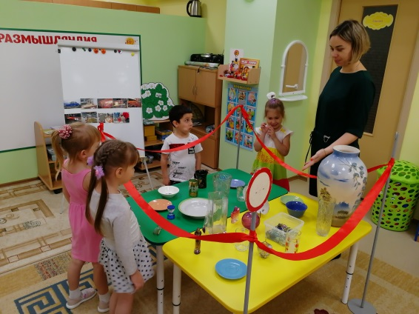
Воспитатель: Верно. Этот предмет сделан из стекла. И я приглашаю всех пройти в Музей стекла. (Дети образуют полукруг около предметов из стекла на безопасном расстоянии. Предметы из стекла стоят на столах, ограждённых красной лентой)
Воспитатель: Вот мы и в музее. Постарайтесь всё увидеть, узнать, чтоб другим, про музей рассказать. Посмотрите внимательно, как много здесь красивых экспонатов. Назовите их. (Дети называют предметы, стоящие на столах).
Воспитатель: В нашем музее много разных предметов. Чем они отличаются друг от друга? Помогут вам в этом разобраться наши признаки. (На доске схемы признаков: форма, цвет, размер, рельеф, звук и т.д.)
(ответы детей)
(Воспитатель подводит к выводу: все предметы разные по цвету, по форме, по величине, по назначению и т. д.)
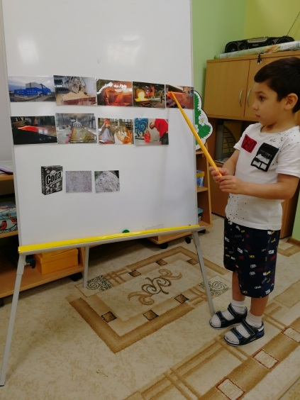
Воспитатель: А чем эти предметы похожи, какой у них общий признак? (ответы детей одинаковые по материалу, общий признак - материал)
Воспитатель: Правильно, все предметы сделаны из стекла. А если они сделаны из стекла, как можно сказать, какие это предметы? (ответы детей стеклянные)
Воспитатель: Да, они стеклянные. Хотите пройти в мастерскую стекла и познакомимся с профессией «Стекольщик», узнать, как делают стекло?
(Дети садятся полукругом на стульчики напротив экрана. Виртуальная экскурсия «Профессия стекольщик»).
- Вам понравилась наша экскурсия? Думаю, вы запомнили из неё как изготавливают стекло?! Предлагаю вам разложить из картинок этапы производства стекла. (Дети с помощью картинок выкладывают последовательность изготовление стекла, обговаривая этапы производства).
- Этапы изготовления стекла собраны, а сможем ли мы с помощью алгоритма составить рассказ о профессии стеклодува?!
Алгоритм: название профессии, место работы, действия, специальная одежда, инструменты для работы, что положительного и отрицательного в профессии.
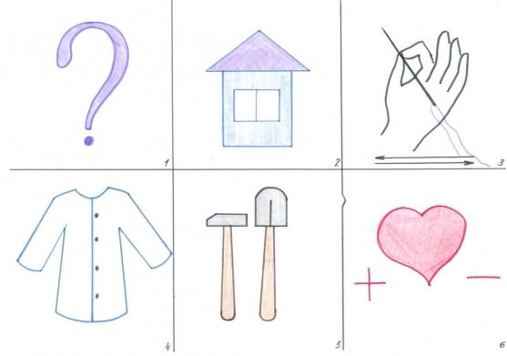
Воспитатель: Замечательный рассказ у нас получился, теперь каждый из вас сможет поделиться знаниями о профессии стекольщика со своими близкими. А я приглашаю вас пройти дальше в «ЛАБОРАТОРИЮ», (воспитатель напоминает детям о технике безопасности в «лаборатории»)
-Ребята, в лаборатории необходимо вести себя спокойно, осторожно обращаться со стеклянными предметами. Посмотрите, как много предметов у вас на столах. Сегодня вы будете исследователями, вы будете определять свойства стекла, а все данные будем заносить в нашу исследовательскую таблицу.
Воспитатель: Возьмите в руки стеклянный стакан. Попытайтесь его согнуть. - Получилось? (ответы детей)
Воспитатель: Что можно сказать о стекле? Какое оно по рельефу? (ответы детей)
Дети совместно с педагогом делают вывод. Стекло не гибкое, так как оно не гнётся, стекло твёрдое. (Педагог заносит данные в таблицу).
Воспитатель: Исследователи, проведите по стеклянным предметам рукой. Какое ещё стекло по рельефу?
Дети совместно с педагогом делают вывод. Стекло может быть разным по рельефу: гладкое, бугристое, ребристое, шершавое… (Педагог заносит данные в таблицу)
Воспитатель: А теперь положите в стакан пуговицу. Что вы видите в стакане? (ответы детей)
Воспитатель: Какого цвета пуговица? (ответы детей)
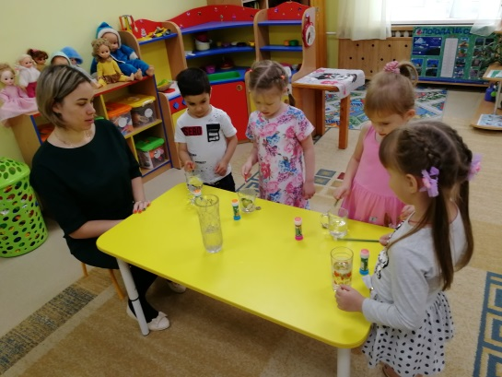
Воспитатель: Если в стакане вы видите пуговицу и можете определить её цвет, значит можно сказать про стекло, что оно какое по цвету? (Дети совместно с педагогом делают вывод - прозрачное. Педагог заносит данные в таблицу).
Воспитатель: Как вы думаете, где используется это свойство стекла? А все ли стекло прозрачное? (ответы детей)
Воспитатель: Где используется цветное стекло? (ответы детей)
Воспитатель: Исследователи, возьмите любой предмет и приложите к щеке. Какое стекло по температуре? (Дети совместно с педагогом делают вывод).
- Стекло холодное. (Педагог заносит данные в таблицу).
Воспитатель: А сейчас налейте в стакан воды. Вытекает вода из стакана? (ответы детей)
Воспитатель: Вода из стакана не вытекает, следовательно можно сказать, что стекло водонепроницаемое (дети повторяют это слово хором и индивидуально). Давайте придумаем схему еще одного признака водонепроницаемость и зарисуем в нашу таблицу.
Воспитатель: Посмотрите разбитая чашка. С острыми краями, о которые можно пораниться. Значит Стеклянные предметы, какие еще по рельефу? (Дети совместно с педагогом делают вывод - не прочные, легко бьются). - По рельефу оно хрупкое. (Педагог заносит данные в таблицу)
Воспитатель: Стеклянные предметы хрупкие и легко бьются. Если стеклянный предмет случайно разбился, как надо убрать осколки? (ответы детей)
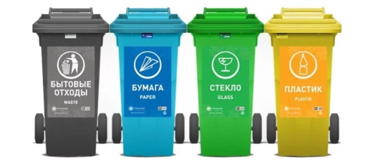
Воспитатель: Правильно осколки можно собрать с помощью веника, совка и на руки надеть перчатки, чтобы не пораниться. А куда нужно выбросить стеклянные объекты? (ответы детей)
Воспитатель: А сейчас возьмите карандаш и постучите по стеклянному предмету. Что вы слышите? (Дети совместно с педагогом делают вывод).
-Мы слышали звон, мелодичный звук.
-У стекла есть ещё одно свойство: если до него дотронуться, оно издаёт мелодичный звук.
Воспитатель: Сегодня мы познакомились со свойствами стекла. Давайте ещё раз назовём эти свойства.
(Дети подводят итог работы в лаборатории)
Рельеф | 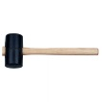 | гладкое, | бугристое, ребристое, шершавое | хрупкое
цвет | Прозрачное | цветное
температура | снежинка
водонепроницаемость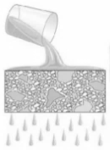 | 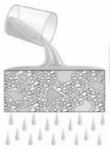
звук | звонкий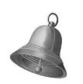

Воспитатель: Мы перечислили много свойств стекла. А все ли они хороши? Поиграем в игру «Хорошо – плохо»?!
(Дети находят в стекле положительные и отрицательные качества)
Положительные: стеклянные предметы: красивые, прозрачные, блестящие, удобные в применении и т. д.
Отрицательные: стеклянные предметы хрупкие – если уронишь, они могут разбиться, когда будешь убирать осколки - можно пораниться.
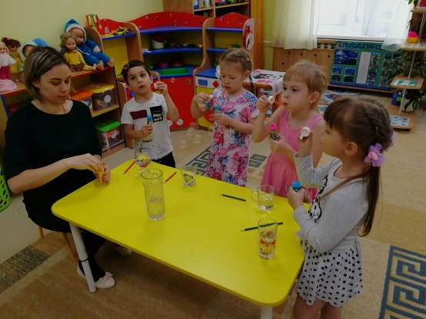
Воспитатель: Ребята исследователями мы с вами были, а хотели бы вы стать мастерами - стеклодувами? (ответы детей)
Воспитатель: Будем выдувать мыльные пузыри. Ведь они очень похожи на стекло, и выдувать их надо также как и стеклянные изделия. (Воспитатель раздает детям мыльные пузыри)
- Попробуйте надуть самый большой шар. (Дети надувают пузыри).
Рефлексия.
Воспитатель: Понравилось ли вам сегодня узнавать секреты стекла? Поиграем в игру: «Закончи предложение»
-Меня удивило... -Меня восхищает... -Мне запомнилось…
-Расскажу своим друзьям… -Я поделюсь со своими близкими о…
Спасибо вам исследователи, теперь мы чуть больше знаем о стек ле!

